Отображение n-мерного куба на 2D и 3D.

N-мерный куб достаточно сложный объект. Чем больше N, тем больше количество ребер, граней и вершин. Причём, увеличиваются они в геометрической прогрессии. Например, если в трехмерном кубе (В,Р)=(8,12), то в 9-мерном кубе (В,Р)=(512,2304)

Чтобы изобразить n-мерный куб высокой размерности на плоскости (или в 3D) в виде, удобном для человека, недостаточно просто спроектировать его трехмерное декартово отображение.

Пример (9-мерный куб) (рис. 1):
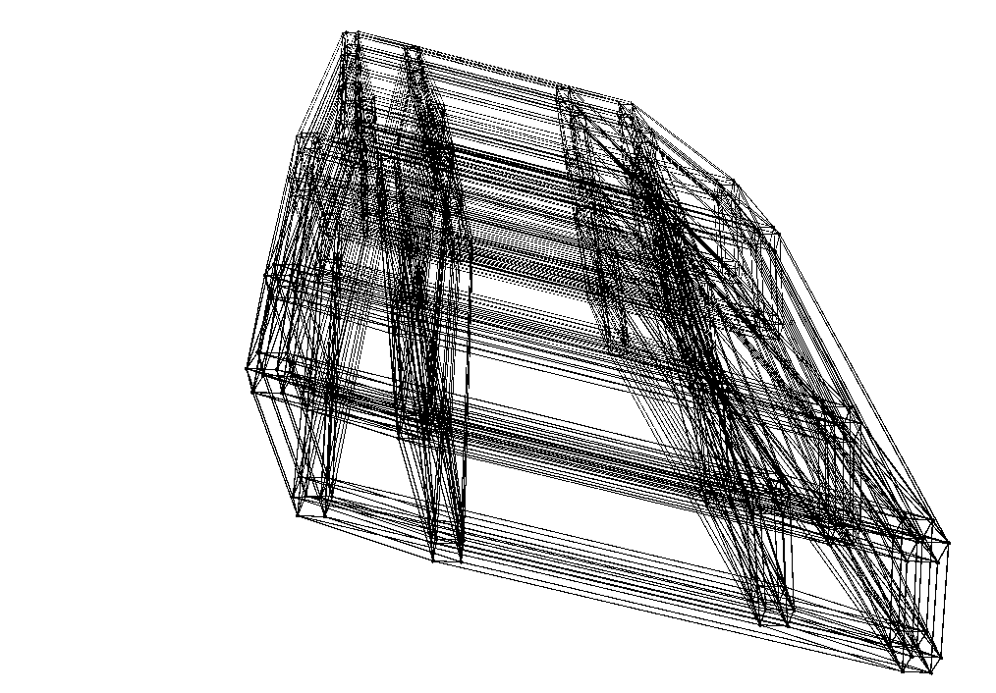
На этом рисунке представлена проекция 9-и мерного куба на трёхмерное пространство. На этой проекции мы пытаемся сохранить нормальный вид для некоторых трёхмерных кубов, представляя их как трёхмерные кубы в обычном 3-ёх мерном декартовом пространстве. Однако, другая часть трёхмерных кубов сильно разнесена. В результате этого сложно выделить связи между вершинами, проблематично понять размерность куба. Зато на нём видны привычные глазу 3-ёх и 4-ёх -мерные кубы. Если выделить из этого 9-мерного куба некоторые привычные нам структуры, они могут оказаться сильно разнесёнными в пространстве.
Для того, чтобы изобразить n-мерный куб на плоскости есть более изящный и понятный человеку метод. Он заключается в том, чтобы разместить вершины куба по уровням, и строить между ними связи именно в такой конфигурации. В принципе, этот метод абсолютно идентичен предыдущему, только мы выбираем реперные векторы таким образом, чтобы получилась наиболее наглядная картина. (Все векторы представимы в виде (x,y), где y — константа, а x меняется от -treshold до +threshold)

Пример (9-мерный куб и три пути из трёхмерных кубов в девятимерном кубе):

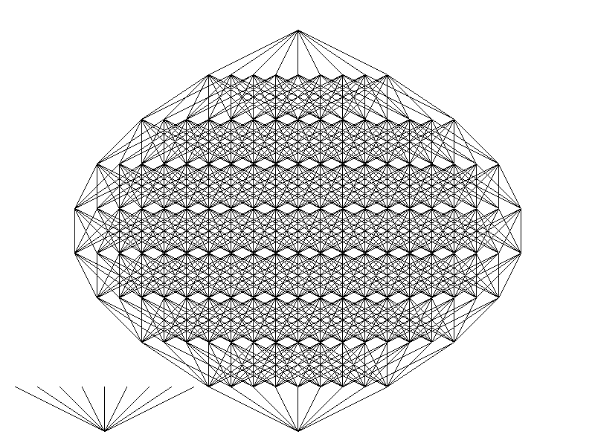
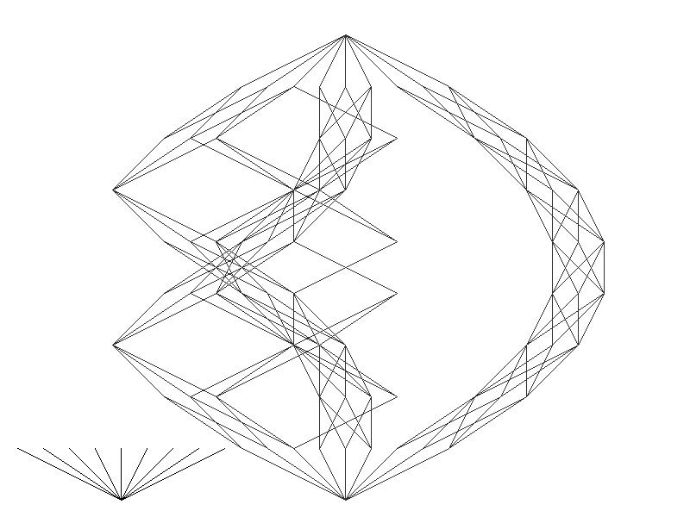
На таких изображениях легче понять расстояния между вершинами, и легче обнаружить некоторые объекты. Все трёхмерные кубы находятся компактно — пределах 4-ых уровней. Вообще говоря все k-мерные подкубы n-мерного куба находятся в пределах k+1 уровней.

Так же можно для более полного восприятия перенести этот способ в 3-ёх мерное пространство.
Фактически это то же самое, что и предыдущий способ, только реперные векторы — трёхмерные. Аналогично, реперные векторы представимы в виде (x,y,z), где x — константа, а y и z (для любых y и z) лежат на окружности в трёхмерном пространстве.

Для подготовки следующего рисунка был использован язык описания трёхмерных объектов — VRML. На следующем рисунки изображены три «дорожки» из 7 трёхмерных кубов каждая, которые, не пересекаясь нигде кроме начальных и конечных точек следуют из одной вершины куба в противоположную ей.

Пример(3 дорожки из 3-мерных кубов)
